PAUTA: ¿CÓMO AFECTA LA SUPERFICIE EN LA FUERZA QUE SE DEBE APLICAR PARA MOVER UN OBJETO?
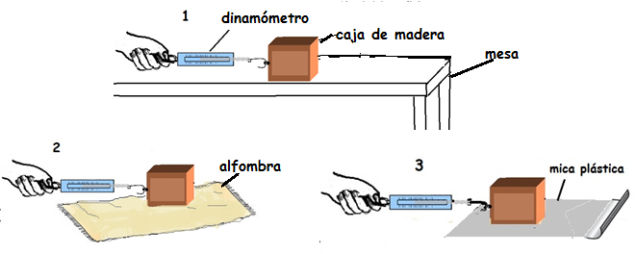

Trabajando en grupos, ejecuten el experimento que muestra el dibujo.
¿Qué creen que sucederá? ¿En qué superficie se necesitará más fuerza para hacer que el objeto se mueva?
Escriba aquí su predicción:
Respuesta abierta: importante que consideren las variables involucradas (fuerza y tipo de superficie).

- Realicen el experimento y midan 3 veces (cada uno de ustedes debe realizar una medición) la fuerza necesaria para mover la caja en la superficie lisa de la mesa.
- Repitan, esta vez remplazando la mesa por un pedazo de alfombra como superficie.
- Midan 3 veces la fuerza requerida para mover la caja en la alfombra.
- Repitan y midan 3 veces con la mica plástica como superficie.
- Registren los datos en la tabla. Coloquen el título en la tabla.

Título: Fuerza requerida para iniciar movimiento en distintas superficies

Tipo de superficie | Fuerza requerida para mover la caja
 | Medición 1 | Medición 2 | Medición 3 | Promedio (con 1 decimal)
Mesa
Alfombra
Mica plástica

Variables:
¿Qué fue lo que se midió? La fuerza requerida para mover la caja
¿Qué no cambió? El objeto (la caja) que se movía, el instrumento de medición de la fuerza.
¿Qué cambió? El tipo de superficie

Responda:

- ¿Por qué es importante realizar varias mediciones? Explique. Porque disminuye el error humano en la medición de la fuerza.
- ¿De dónde proviene la fuerza para que se mueva la caja? Del cuerpo de la persona que la tira.
- Según los datos obtenidos en el experimento, ¿qué superficie es la más áspera? ¿cómo lo sabe? Puede ser la alfombra (depende de la superficie mesa usada). Se sabe porque es la superficie donde más fuerza se requiere para iniciar el movimiento.
- Según los datos obtenidos en el experimento, ¿qué superficie es la más suave? ¿cómo lo sabe? Puede ser la mica, si es la que menos fuerza se requiere para iniciar el movimiento.
- ¿En cuál superficie se requiere más fuerza para iniciar el movimiento? Depende de los datos. La alfombra es la más probable,
- ¿Qué superficie ofrece más fricción?¿Cómo lo sabe? Misma respuesta de pregunta 5

Conclusión: Revise su predicción inicial y establezca una conclusión para este experimento.

Respuesta abierta.

Extensión: Si colocara la caja de madera en un plano, lo suficientemente inclinado, como para que se deslice;
- ¿Sobre cuál superficie debería inclinar más el plano para que se inicie el movimiento? sobre la más áspera (alfombra).
- ¿Sobre cuál superficie debería inclinar menos el plano para que se inicie el movimiento? sobre la más suave (mica).
- En este caso, ¿de dónde provendría la fuerza para que se mueva la caja? Fuerza gravitacional.
- Dibuje un montaje de este experimento si usted lo tuviese que realizar. Asegúrese que el montaje explique los pasos a seguir y los materiales usados. Debe ser coherente con lo que se está investigando.

Elaborado por: Ministerio de Educación

